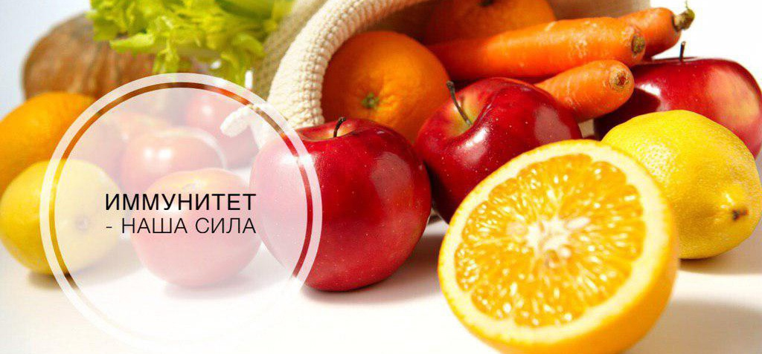
Профилактика гриппа и ОРВИ
С приходом осени, наступает пора, исполненная не только очарования увядающей красоты, но и скрытой угрозы: стремительно растёт риск распространения гриппа и ОРВИ.
После лета, когда многие возвращаются к рабочему или учебному графику в школьных классах и университетских аудиториях, в коллективах различных организаций формируются плотные группы, где вирусы молниеносно передаются воздушно - капельным и контактным путём. К этому прибавляются стресс от адаптации к новому ритму жизни и коварное осеннее похолодание — они, словно невидимые враги, снижают защитные силы организма, делая его уязвимым перед натиском инфекций.
Профилактика этих недугов — не просто набор сухих рекомендаций, а настоящая крепость, возводимая из ежедневных привычек. Регулярное мытьё рук с мылом и обработка антисептиком, использование одноразовых салфеток при кашле и чихании, тщательное проветривание помещений, влажная уборка, избегание тесных контактов с заболевшими и своевременное обращение к врачу при первых тревожных симптомах — всё это кирпичики, из которых складывается надёжная защита организма.
Особое место в этой оборонительной стратегии занимает вакцинация от гриппа — словно щит, она формирует специфический иммунитет, существенно снижая вероятность заражения, облегчая течение болезни и предотвращая опасные осложнения. Оптимальный срок для прививки — сентябрь–октябрь, так как организму необходимо окрепнуть до подъёма сезонной заболеваемости, которая приходится на зимние месяцы.
Вакцинация не только оберегает отдельного человека, но и становится звеном в цепи коллективного иммунитета.
Согласно рекомендациям врачей доказательной медицины, неотъемлемой частью укрепления организма является сбалансированное питание. В холодное время года в рационе должны присутствовать источники полноценного белка — нежирное мясо, рыба, яйца, бобовые. Не менее важна и клетчатка из свежих сезонных овощей и фруктов. Щедрые дары природы, в которых в эту пору сконцентрировано богатство витаминов и полезных веществ: хрустящие яблоки, сочная тыква, терпкая клюква и ароматная рябина становятся не просто угощением, а настоящей опорой для защитных сил организма.
Особую ценность представляют продукты, богатые витаминами и микроэлементами.
Цитрусовые, киви, болгарский перец и шиповник — настоящие кладовые витамина C.
Жирная рыба и яичный желток поставляют витамин D.
Орехи, семена и растительные масла — источники витамина E. А
Печень, шпинат и бобовые богаты железом и цинком.
При этом врачи настойчиво напоминают: витамины лучше черпать из цельных продуктов, а не из искусственных добавок — природа создала их в идеальной пропорции. Любые биологически активные добавки стоит принимать лишь после консультации со специалистом, чтобы не нарушить тонкий баланс, выстроенный самой жизнью.
Не менее значимы и другие столпы здоровья: полноценный сон, регулярная физическая активность и достаточное потребление чистой воды.
Эти факторы, поддерживают устойчивость организма к инфекциям и помогают сохранять ясность ума и бодрость духа в напряжённый период учёбы или работы.
Ведь крепкий иммунитет — это не просто отсутствие болезней, а способность жить полноценно, встречая каждый день с энергией и оптимизмом.
ФФБУЗ «Центр гигиены и эпидемиологии в Саратовской области в Балаковском, Вольском и Пугачевском районах»

